附件1包含受影响低音箱的家庭影院系统的产品名称

受影响低音箱随某些Acoustimass®、Lifestyle®和Companion™家庭影院系统出售。

**确定您的低音箱是否包括在本次召回中的说明**

请根据以下步骤确定您的低音箱是否包括在本次召回中。

**步骤一：**找到您的低音箱。以下是包括在本次召回中的低音箱的图片。您的低音箱的颜色可能为黑色或白色。

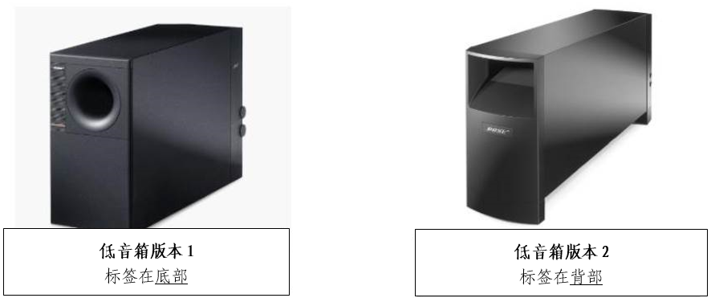

**步骤二：**将低音箱从电源插座上拔下。转动低音箱，以便查看标签。

**步骤三：**在标签上找到产品名称。产品名称位于标签顶部的博士标识旁边。请参阅以下示例。您的标签可能与该图片略有不同。

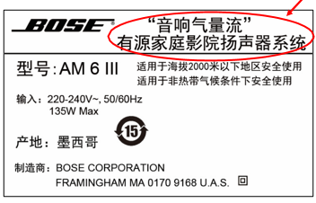

**步骤四：**将您标签上的产品名称与下表对应。

**步骤五：**如果您的产品名称是“AM-6号第三代“音响气量流”家庭影院扬声器系统”或“AM-15号第二代“音响气量流”家庭影院扬声器系统”，在您的低音箱上找到序列号。序列号被描述为“SER. NO.”，请参阅以下示例。您的标签可能与该图片略有不同。

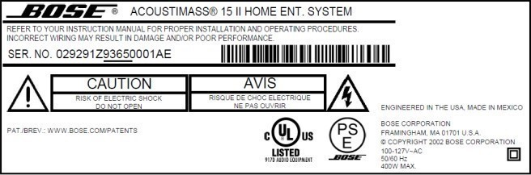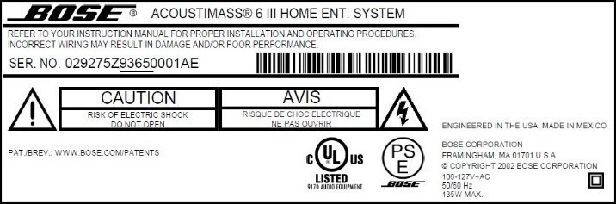

找到序列号的第8位至第11位代码（上图中圈出的位置）。

* 如果第8位至第11位代码**在2090与6091之间**，您的产品包括在本次召回中。
* 如果第8位至第11位代码不在2090与6091之间，您的产品**不**包括在本次召回中。

如果您的产品名称包括在下表中但不是“AM-6号第三代“音响气量流”家庭影院扬声器系统”或“AM-15号第二代“音响气量流”家庭影院扬声器系统”，无论您的产品具有何种序列号，都包括在本次召回中。

**包含受影响低音箱的家庭影院系统的产品名称及日期代码**

| **包含受影响低音箱的家庭影院系统的产品名称/型号** | **生产批号（序列号第8位至第11位所示的日期代码）** |
| --- | --- |
| ACOUSTIMASS® 5 SERIES IV POWERED SPEAKER SYSTEM  AM-5号第四代“音响气量流”家庭影院扬声器系统 | 全部 |
| ACOUSTIMASS® 6 III HOME ENT. SYSTEM *(Date code between 2090 and 6091 only)*  AM-6号第三代“音响气量流”家庭影院扬声器系统*（仅限日期代码在2090与6091之间的）* | 日期代码在2090与6091之间的 |
| ACOUSTIMASS® 10 III HOME ENT. SYSTEM  AM-10号第三代“音响气量流”家庭影院扬声器系统 | 全部 |
| ACOUSTIMASS® 15 HOME THEATER SPEAKER SYSTEM  AM-15号“音响气量流”家庭影院扬声器系统 | 全部 |
| ACOUSTIMASS® 15 II HOME ENT. SYSTEM *(Date code between 2090 and 6091 only)*  AM-15号第二代“音响气量流”家庭影院扬声器系统*（仅限日期代码在2090与6091之间的）* | 日期代码在2090与6091之间的 |
| ACOUSTIMASS® 16 HOME ENT. SYSTEM  AM-16号“音响气量流”家庭影院扬声器系统 | 全部 |
| ACOUSTIMASS® 20 POWERED SPEAKER SYSTEM  AM20P低音音箱 | 全部 |
| COMPANION™ CS-6 POWERED SPEAKER SYSTEM  Companion CS-6有源扬声器系统 | 全部 |
| LIFESTYLE® 5 SERIES II POWERED SPEAKER SYSTEM  “悠闲”5号第二代音乐系统 | 全部 |
| LIFESTYLE® 8 POWERED SPEAKER SYSTEM  “悠闲”8号家庭影院音乐系统 | 全部 |
| LIFESTYLE® 12 POWERED SPEAKER SYSTEM  “悠闲”12号家庭影院音乐系统 | 全部 |
| LIFESTYLE® 20 POWERED SPEAKER SYSTEM  “悠闲”20号音乐系统 | 全部 |
| LIFESTYLE® 25 POWERED SPEAKER SYSTEM  “悠闲”25号家庭影院音乐系统 | 全部 |
| LIFESTYLE® 30 POWERED SPEAKER SYSTEM  “悠闲”30号家庭影院音乐系统 | 全部 |
| LIFESTYLE® 50 POWERED SPEAKER SYSTEM  “悠闲”50号家庭影院音乐系统 | 全部 |
| POWERED ACOUSTIMASS® 5 SERIES III SPEAKER SYSTEM  AM-5号第三代“音响气量流”家庭影院扬声器系统 | 全部 |
| POWERED ACOUSTIMASS® 5 SERIES IV SPEAKER SYSTEM  AM-5号第四代“音响气量流”家庭影院扬声器系统 | 全部 |
| POWERED ACOUSTIMASS® 8 SPEAKER SYSTEM  AM-8号“音响气量流”家庭影院扬声器系统 | 全部 |
| POWERED ACOUSTIMASS® 8 SERIES II SPEAKER SYSTEM  AM-8号第二代“音响气量流”家庭影院扬声器系统 | 全部 |
| POWERED ACOUSTIMASS® 9 SPEAKER SYSTEM  AM-9号“音响气量流”家庭影院扬声器系统 | 全部 |
| POWERED ACOUSTIMASS® 20 SPEAKER SYSTEM  AM-20号“音响气量流”家庭影院扬声器系统 | 全部 |
| POWERED ACOUSTIMASS® 25 SPEAKER SYSTEM  AM-25号“音响气量流”家庭影院扬声器系统 | 全部 |
| POWERED ACOUSTIMASS® 25 SERIES II SPEAKER SYSTEM  AM-25号第二代“音响气量流”家庭影院扬声器系统 | 全部 |
| POWERED ACOUSTIMASS® 30 SPEAKER SYSTEM  AM-30号“音响气量流”家庭影院扬声器系统 | 全部 |
| POWERED ACOUSTIMASS® 30 SERIES II SPEAKER SYSTEM  AM-30号第二代“音响气量流”家庭影院扬声器系统 | 全部 |
| POWERED ACOUSTIMASS® 800 SPEAKER SYSTEM  AM-800号“音响气量流”家庭影院扬声器系统 | 全部 |
| POWERED ACOUSTIMASS® 900 SPEAKER SYSTEM  AM-900号“音响气量流”家庭影院扬声器系统 | 全部 |